**TRƯỜNG ĐẠI HỌC CẦN THƠ**

**KHOA CNTT & TRUYỀN THÔNG**

**🙞 🕮 🙜**



**NIÊN LUẬN CƠ SỞ NGÀNH**

**NGÀNH KHOA HỌC MÁY TÍNH**

Đề tài:

**XÂY DỰNG WEBSITE TUYỂN SINH**

**Giáo viên hướng dẫn Sinh viên thực hiện**

Ths. Huỳnh Ngọc Thái AnhPhan Duy Anh

MSSV: B1812252

Học kỳ 1

Năm học: 2020 - 2021

# NHẬN XÉT CỦA GIÁO VIÊN

--------------------------------------------------------------------------------------------------------------------------------------------------------------------------------------------------------------------------------------------------------------------------------------------------------------------------------------------------------------------------------------------------------------------------------------------------------------------------------------------------------------------------------------------------------------------------------------------------------------------------------------------------------------------------------------------------------------------------------------------------------------------------------------------------------------------------------------------------------------------------------------------------------------------------------------------------------------------------------------------------------------------------------------------------------------------------------------------------------------------------------------------------------------------------------------------------------------------------------------------------------------------------------

Cần Thơ, ngày tháng năm 2021

Giáo viên hướng dẫn

# LỜI CẢM ƠN

Để có được bài niên luận này, em xin được bày tỏ lòng biết ơn chân thành và sâu sắc đến thầy Huỳnh Ngọc Thái Anh – người đã trực tiếp tận tình hướng dẫn, giúp đỡ em.Trong suốt quá trình thực hiện niên luận, nhờ những sự chỉ bảo và hướng dẫn quý giá đó mà bài niên luận này được hoàn thành một cách tốt nhất.

Em xin chân thành cảm ơn quý thầy cô trong Khoa Công Nghệ Thông Tin Trường Đại học Cần Thơ đã tận tình truyền đạt nhiều kiến thức bổ ích trong suốt thời gian học tại trường cũng như là tạo điều kiện cho em được thực hiện đề tài này. Kính chúc quý Thầy cô luôn dồi dào sức khỏe và thành công trong cuộc sống.

Em cũng xin chân thành cảm ơn bạn bè cùng với gia đình đã luôn động viên, khích lệ và tạo điều kiện giúp đỡ trong suốt quá trình thực hiện để em có thể hoàn thành bài niên luận một cách tốt nhất.

Tuy có nhiều cố gắng trong quá trình thực hiện niên luận,nhưng không thể tránh khỏi những sai sót. Em rất mong nhận được sự đóng góp ý kiến quý báu của quý Thầy Cô và các bạn để bài niên luận hoàn thiện hơn.

Cần Thơ, ngày tháng năm 2021

Người viết

Phan Duy Anh

# MỤC LỤC

NHẬN XÉT CỦA GIÁO VIÊN 2

LỜI CẢM ƠN 3

MỤC LỤC 1

MỤC LỤC HÌNH 3

TÓM TẮT 4

PHẦN GIỚI THIỆU 5

1. Đặt vấn đề 5

2. Lịch sử giải quyết vấn đề 5

3. Mục tiêu đề tài 6

4. Đối tượng và phạm vi nghiên cứu 6

5. Phương pháp nghiên cứu 6

5.1. Về lý thuyết 6

5.2. Về kỹ thuật 6

6. Kết quả đạt được 7

7. Bố cục 7

PHẦN NỘI DUNG 8

CHƯƠNG 1: CƠ SỞ LÝ LUẬN VÀ NỀN TẢNG XÂY DỰNG HỆ THỐNG 8

1. Khái niệm cơ bản. 8

1.1. Internet 8

1.2. Trình duyệt web 9

1.3. Trình chủ web (web server) 9

1.4. Giao thức HTTP 10

2. Giới thiệu về ngôn ngữ lập trình 10

2.1. PHP 10

2.2. PHP truy xuất cơ sở dữ liệu MySQL 12

2.3. Ngôn ngữ truy vấn dữ liệu SQL 13

2.4. Ngôn ngữ đánh dấu siêu văn bản HTML 14

2.5. Ngôn ngữ định dạng văn bản CSS 14

2.6. JavaScript 15

2.7. XAMPP 17

CHƯƠNG 2: THIẾT KẾ VÀ CÀI ĐẶT 19

1. Đặt tả yêu cầu: 19

1.1. Yêu cầu chức năng 19

1.2. Yêu cầu phi chức năng 19

1.3. Mô hình vật lý 19

1.4. Thiết kế 52

CHƯƠNG 3: THIẾT KẾ GIAO DIỆN 53

1. Giao diện trang chủ 53

1.1. Đăng nhập 53

1.2. Đăng ký 54

1.3. Liên hệ 55

1.4. Thông tin 56

2. Giao diện trang tuyển sinh 58

2.1. Hình thức xét tuyển 59

2.2. Tư vấn online 61

2.3. Tuyển sinh online 61

3. Giao diện trang sự kiện 62

3.1. Sự kiện nổi bật 62

3.2. Sự kiện sắp diễn ra 64

4. Giao diện trang nghiên cứu 65

4.1. Nghiên cứu môn học 65

4.2. Góc nghiên cứu và học tập 66

5. Giao diện Header 68

6. Giao diện Footer 69

Chương 4: Kiểm thử và đánh giá 71

1. Kiểm thử 71

1.1. Trường hợp kiểm thử 1: Đăng ký tài khoản 71

1.2. Trường hợp kiểm thử 2: Liên hệ phản hồi tư vấn thí sinh qua file điểm 71

1.3. Trường hợp kiểm thử 3: Phản hồi vị trí thứ hạng và tỉ lệ cạnh tranh của thí sinh 72

2. Đánh giá 73

PHẦN KẾT LUẬN 74

1. Kết quả đạt được 74

1.1. Về lý thuyết 74

1.2. Về chương trình 74

2. Hướng phát triển 74

TÀI LIỆU THAM KHẢO 75

1. Sách tham khảo 75

2. Website 75

# MỤC LỤC HÌNH

Hình 1: Quá trình thông dịch PHP 11

Hình 2: Đăng nhập 50

Hình 3: Kiểm tra 51

Hình 4: Sơ đồ CSDL 52

Hình 5: CSDL tuyển sinh 52

Hình 6: CSDL tài khoản 53

Hình 7: CSDL liên hệ 53

Hình 8: Giao diện đăng nhập 54

Hình 9: Giao diện đăng ký 55

Hình 10: Thông tin liên hệ 56

Hình 11: Giới thiệu 57

Hình 12: Nghề nghiệp 57

Hình 13: Lộ trình 58

Hình 14: Phương thức 1 59

Hình 15: Phương thức 2 60

Hình 16: Phương thức 3 60

Hình 17: Tư vấn trực tiếp 61

Hình 18: Tuyển sinh online 62

Hình 19: Sự kiện mới 63

Hình 20: Sự kiện nổi bật 63

Hình 21: Sự kiện sắp diễn ra 64

Hình 22: Môn trí tuệ nhân tạo 65

Hình 23: Môn nguyên lý máy học 65

Hình 24: Góc nghiên cứu 66

Hình 25: Góc học tập 67

Hình 26: Slogan 1 67

Hình 27: Slogan 2 68

Hình 28: Header mobile 68

Hình 29: Header 69

Hình 30: Footer tuyển sinh 70

# TÓM TẮT

Ngày nay, công nghệ thông tin đã và đang phát triển không ngừng cùng với cuộc cách mạng công nghệ 4.0 nó đã thúc đẩy tất cả các lĩnh vực và ngành nghề cùng phát triển. Trong đó Website là một lĩnh vực với tốc độ phát triển vượt bậc.

Đề tài **“Thiết kế website tuyển sinh”** mong muốn xây dựng và thiết kế nên một trang web hỗ trợ cho các bạn học sinh muốn định hướng vào trường, cũng như mang đến cho các bạn nhiều thông tin bổ ích về hình thức đánh giá và xét tuyển đầu vào của trường, các hoạt động sự kiện diễn ra tại trường,... Bên cạnh đó còn cung cấp cho học sinh có cái nhìn tổng quan về ngành học mà mình đặc biệt yêu thích, cơ hội việc làm của ngành đó bằng những thông tin chính xác từ những anh chị đã đi làm thực tế tại các công ty.

Website được xây dựng dựa trên hệ quản trị cơ sở dữ liệu MySQL, ngôn ngữ kịch bản cho máy chủ PHP, ngôn ngữ kịch bản Javascript để xử lí phía máy khách, trình bày trang web bằng HTML, định dạng trang web dùng CSS và thư viện Bootstrap. Công cụ Visual Studio Code để viết mã nguồn và một số công cụ khác. Dùng XAMPP làm môi trường Web Server hỗ trợ sẵn: PHP, MySQL

# PHẦN GIỚI THIỆU

## Đặt vấn đề

Ngày nay, công nghệ thông với sự phát triển không ngừng, việc ứng dụng các công nghệ vào các lĩnh vực đời sống, xã hội ngày cảng được chú trọng. Tin học hóa giúp cho công việc được giải quyết tốt hơn, nhanh hơn và chính xác hơn giúp tăng hiệu xuất công việc.

Sử dụng web để giới thiệu về thông tin tuyển sinh cũng như ngành học là việc cần thiết với một trường đại học. Giới thiệu tư vấn tuyển sinh sử dụng web giúp cho các bạn học sinh tiết kiệm chi phí. Điển hình là các bạn học sinh sẽ không phải tốn chi phí công sức, thời gian đi đến tận trường để biết thông tin tuyển sinh. Các bạn chỉ đảm bảo rằng có các thiết bị kết nối Internet là có thể trực tiếp xem thông tin tuyển sinh của trường, đặc biệt hơn nữa là có thể đăng ký xét tuyển online tại nhà mà không cần đi đến trường. Qua những lý do trên, sử dụng web để tuyển sinh vào trường là việc cần thiết với bất cứ các trường.

Đứng trước yêu cầu thực tế đó, đề tài **“Thiết kế website tuyển sinh”** đã được hình thành.

## Lịch sử giải quyết vấn đề

Việc sử dụng website để tuyển sinh không phải là một đề tài mới. Việc này đã được các trường đại học như FPT, Nam Cần Thơ, Tây Đô,... sử dụng từ rất lâu. Nhưng website của những trường nói trên đều chỉ thực hiện đươc việc hiển thị hình ảnh và thông tin đơn thuần.

Trong đề tài này không chỉ cung cấp cái nhìn về thông tin tuyển sinh của trường đại học. Hệ thống còn giúp người xem có cái nhìn trực quan hơn thông qua sử dụng các công nghệ làm cho nội dung sống động, thân thiện đặc biệt thu hút người xem. Bên cạnh đó, trang tuyển sinh còn đảm bảo về chất lượng nội dung, chính xác tuyệt đối nhờ vào những thông tin sau nhiều lần khảo sát có được.

## Mục tiêu đề tài

Thông tin hiện nay là một lĩnh vực rất quan trọng đối với cuộc sống hiện nay, bên cạnh đó các nhu cầu nghe nhìn, giải trí, trao đổi thông tin,…cũng không ngừng tăng. Vì vậy việc tạo ra một trang web mang lại thông tin bổ ích cho người dùng là điều cần được quan tâm. Với lí do đó tôi đã tạo ra trang web tuyển sinh nhằm phục vụ nhu cầu cho các bạn học sinh đã và đang tốt nghiệp phổ thông muốn ứng tuyển vào trường. Nhằm một phần nào đó giúp các bạn học sinh có thể ứng tuyển cũng như xem các quy chế tuyển sinh, các hoạt động của trường mọi lúc mọi nơi mà không cần phải đi đến tận nơi của trường.

## Đối tượng và phạm vi nghiên cứu

* Người xem
* Quản trị viên
* Mạng Internet
* Thông tin tuyển sinh, hoạt động, ngành học của khoa CNTT trường Đại học Cần Thơ

## Phương pháp nghiên cứu

### Về lý thuyết

* Hiểu được cách thức hoạt động của Client – Server.
* Hiểu được cách lưu dữ liệu của hệ quản trị cơ sở dữ liệu MySQL
* Các thư viện được phát triển Bootstrap
* Cách truyền dữ liệu PHP và MySQL, JavaScript

### Về kỹ thuật

* Sử dụng ngôn ngữ lập trình PHP và hệ quản trị MySQL để xây dựng trang web động
* Dùng công cụ Navicat để phân tích và thiết kế cơ sở dữ liệu
* Dùng công cụ Visual Studio Code để thiết kế web và kiểm tra mã nguồn
* Gói phần mềm XAMPP gồm có: Apache, MySQL, PHP
* Các trình duyệt web thông dụng: Google Chrome, Firefox, Opera

## Kết quả đạt được

* Website mà em xây dựng hướng tới các bạn học sinh có thể dễ dàng truy cập để xem các thông tin tuyển sinh của trường Đại học Cần Thơ, giúp các bạn dễ dàng đăng ký xét tuyển vào trường theo hình thức từ xa, cung cấp cho các bạn thông tin về ngành học và cơ hội việc làm của ngành đó.
* **Đối với người xem:** cung cấp thông tin trực quan, chính xác về hình thức tuyển sinh của trường Đại học Cần Thơ, làm giảm chi phí đối với các bạn muốn đăng ký xét tuyển vào trường.
* **Đối với em:** Nâng cao trình độ thiết kế website và phân tích website với mức độ quy mô trường học. Ngoài ra có thể giúp em hiểu biết sâu rộng về những ngôn ngữ và phần mềm hỗ trợ em trong quá trình làm đồ án. Bên cạnh đó còn giúp em hoàn thành đồ án tốt nghiệp.

## Bố cục

Bố cục gồm 3 phần với nội dung như sau:

* **PHẦN GIỚI THIỆU**
* **PHẦN NỘI DUNG :**
  + - **Chương 1** : Cơ sở lý luận và nền tảng xây dựng hệ thống website.
    - **Chương 2** : Thiết kế và cài đặt
    - **Chương 3** : Thiết kế giao diện
    - **Chương 4 :** Kiểm thử và đánh giá
* **PHẦN KẾT LUẬN**

Nhận xét bản thân sau khi thực hiện đề tài và hướng phát triển của đề tài.

# PHẦN NỘI DUNG

# CHƯƠNG 1: CƠ SỞ LÝ LUẬN VÀ NỀN TẢNG XÂY DỰNG HỆ THỐNG

## Khái niệm cơ bản.

Ứng dụng web là loại ứng dụng Internet cho phép khách (Client) sử dụng trình duyệt Web (Internet Explorer, Google Chrome, Firefox) để truy cập và xem thông tin được cung cấp bởi trình chủ Web.

Một điểm cần lưu ý là tại một thời điểm nào đó có thể có nhiều người sử dụng đồng thời truy cập một Website, có nghĩa là mọi ứng dụng Web đều có khả năng quản lý và phục vụ đa phiên.

Client: người dùng (user) sử dụng trình duyệt Web để gửi yêu cầu (HTTP Request) đến Server. Web browser cũng có trách nhiệm tiếp nhận các phản hồi (HTTP Response) từ phía Web Server và hiển thị nội dung phản hồi trên cửa sổ trình duyệt.

Web Server: là một trình chủ web (Apache) khởi chạy các ứng dụng web tương ứng để xử lý yêu cầu của người sử dụng, kết quả là ứng dụng Web sinh ra một trang HTML trả lại cho trình duyệt, sau đó trình duyệt sẽ hiển thị kết quả cho người dùng.

Database Server: là một trình chủ cơ sở dữ liệu chạy hệ quản trị cơ sở dữ liệu MySQL, làm nhiệm vụ lưu trữ dữ liệu và phục vụ các yêu cầu truy vấn dữ liệu từ Web Server.

### Internet

Internet là một hệ thống thông tin toàn cầu có thể được truy cập công cộng gồm các mạng máy tính đƣợc liên kết với nhau. Hệ thống này truyền thông tin theo kiểu nối chuyển gói dữ liệu (packet switching) dựa trên một giao thức liên mạng đã được chuẩn hóa (giao thức IP). Hệ thống này bao gồm hàng ngàn mạng máy tính nhỏ hơn của các doanh nghiệp, của các viện nghiên cứu và các trường đại học, của người dùng cá nhân, và các chính phủ trên toàn cầu.

Mạng Internet mang lại rất nhiều tiện ích hữu dụng cho người sử dụng, một trong các tiện ích phổ thông của Internet là hệ thống thư điện tử (email), trò chuyện trực tuyến (chat), máy truy tìm dữ liệu (search engine), các dịch vụ thương mại và chuyển ngân, và các dịch vụ về y tế giáo dục như là chữa bệnh từ xa hoặc tổ chức các lớp học ảo. Chúng cung cấp một khối lượng thông tin và dịch vụ khổng lồ trên Internet.

### Trình duyệt web

Trình duyệt web là một phần mềm ứng dụng cho phép người sử dụng xem và tương tác với các văn bản, hình ảnh, đoạn phim, nhạc, trò chơi và các thông tin khác ở trên một trang web của một địa chỉ web trên mạng toàn cầu hoặc mạng nội bộ. Văn bản và hình ảnh trên một trang web có thể chứa siêu liên kết tới các trang web khác của cùng một địa chỉ web hoặc địa chỉ web khác. Trình duyệt web cho phép ngƣời sử dụng truy cập các thông tin trên các trang web một cách nhanh chóng và dễ dàng thông qua các liên kết đó. Trình duyệt web đọc định dạng HTML để hiển thị, do vậy một trang web có thể hiển thị khác nhau trên các trình duyệt khác nhau.

Trình duyệt web thực hiện 2 nhiệm vụ cơ bản:

* Gửi các yêu cầu phía client đến trình chủ web
* Nhận và hiển thị kết quả trả về từ trình chủ web.

Các trình duyệt web phổ biến: Internet Explorer, Nescape Navigator, Mozilla Firefox, Opera, Google Chrome, Safari.

### Trình chủ web (web server)

Web Server (máy phục vụ Web): máy tính mà trên đó cài đặt phần mềm phục vụ Web, đôi khi người ta cũng gọi chính phần mềm đó là Web Server. Tất cả các Web Server đều hiểu và chạy được các file HTML và HTML, tuy nhiên mỗi Web Server lại phục vụ một số kiểu file chuyên biệt chẳng hạn như IIS của Microsoft dành cho ASP; Apache dành cho PHP; Sun Java System Web Server của SUN dành cho JSP.

Trình chủ web thực hiện những nhiệm vụ sau:

* Lắng nghe các yêu cầu từ phía client
* Xử lý và trả về các thông tin kết quả cho client

### Giao thức HTTP

HTTP (HyperText Transfer Protocol - Giao thức truyền tải siêu văn bản) là một trong năm giao thức chuẩn về mạng Internet, đƣợc dùng để liên hệ thông tin giữa trình chủ web (Web server) và khách (Web client) là giao thức Client/Server dùng cho World Wide Web - WWW, HTTP là một giao thức ứng dụng của bộ giao thức TCP/IP (các giao thức nền tảng cho Internet).

## Giới thiệu về ngôn ngữ lập trình

### PHP

PHP (Hypertext Preprocessor) là một ngôn ngữ lập trình kịch bản hay một loại mã lệnh chủ yếu được dùng để phát triển các ứng dụng viết cho máy chủ, mã nguồn mở. Nó rất thích hợp với web và có thể dễ dàng nhúng vào trang HTML. Do được tối ưu hóa cho các ứng dụng web, tốc độ nhanh, nhỏ gọn, cú pháp giống C và Java, dễ học và thời gian xây dựng sản phẩm tương đối ngắn hơn so với các ngôn ngữ khác nên PHP đã nhanh chóng trở thành một ngôn ngữ lập trình web phổ biến nhất thế giới.

PHP là kịch bản trình chủ (Server Script) được chạy trên nền PHP Engine, cùng với ứng dụng Web Server để quản lý chúng. Web Server thường sử dụng là IIS, Apache Web Server, Xampp,…

Khi người sử dụng gọi trang PHP, Web Server triệu gọi PHP Engine để thông dịch (tương tự như ASP 3.0 chỉ thông dịch chứ không phải biên dịch) dịch trang PHP va trả về kết quả cho người sử dụng.

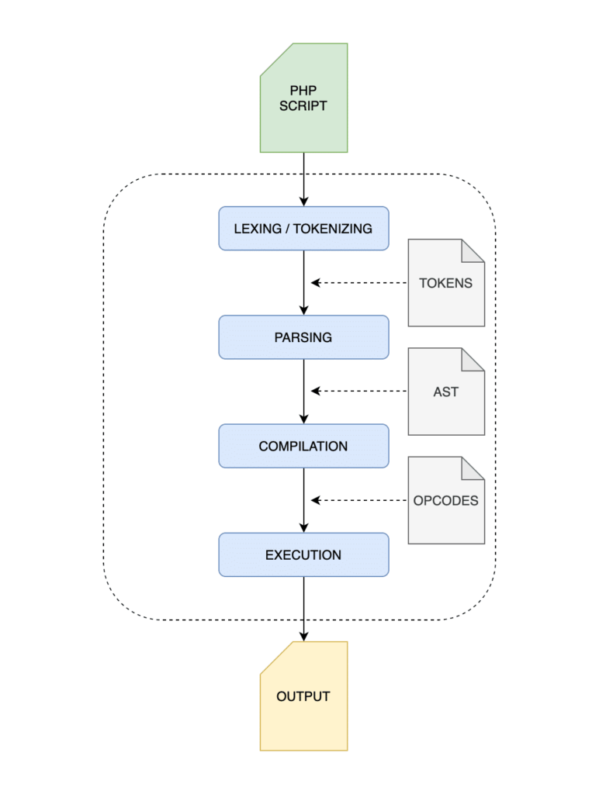

Hình 1: Quá trình thông dịch PHP

#### Ưu điểm

* Đa môi trường
* Web Servers: Apache, Microsft IIS, Caudium, Netscape Enterprise Server
* Hệ điều hành: UNIX, Mac OSX, Windows NT/98/2000/xp/2003/Vista/Win7.
* Hệ quản trị: MySQL, ODBC, Oracle,…
* Miễn phí, Được sử dụng rộng rãi trong môi trường phát triển web.
* Đơn giản, linh động
* Hỗ trợ bởi cộng đồng lớn
* Dùng mã nguồn mở.
* Nhiều hệ thống CMS miễn phí dùng.

#### Nhược điểm:

* Không chia sẻ tài nguyên
* Phụ thuộc quá nhiều vào extension

#### Lý do chọn

* Ngôn ngữ PHP là một mã nguồn mỡ.
* Dễ tìm hiểu.
* Thư viện script PHP cũng rất phong phú và đa dạng.
* Với thư viện code phong phú, việc học tập và ứng dụng PHP trở nên rất dễ dàng và nhanh chóng. Đây cũng chính là đặc điểm khiến PHP trở nên khá nổi bật và cũng là nguyên nhân vì sao ngày càng có nhiều người sử dụng PHP để phát triển web.
* Với việc tích hợp sẵn nhiều Database Client trong PHP đã làm cho ứng dụng PHP dễ dàng kết nối tới các hệ cơ sở dữ liệu thông dụng.
* Việc cập nhật và nâng cấp các Database Client đơn giản chỉ là việc thay thế các Extension của PHP để phù hợp với hệ cơ sở dữ liệu mà PHP sẽ làm việc.
* Một số hệ cơ sở dữ liệu thông dụng mà PHP có thể làm việc là: MySQL, MS SQL, Oracle, Cassandra…

### PHP truy xuất cơ sở dữ liệu MySQL

PHP là Server Script, nó có thể chạy trên môi trường Windows và môi trường Linux. Vì vậy mà PHP có thể kết nối với nhiều hệ quản trị cơ sở dữ liệu trên cả hai môi trường này.

Một ứng dụng web được viết bằng ngôn ngữ PHP có thể truy xuất nhiều hệ quản trị cơ sở dữ liệu khác nhau như: Ms Access, MySQL, SQL Server, Oracle ... Để làm được điều này PHP đã tạo cho mình một tập hợp lớn các hàm sẵn có thể truy xuất cơ sở dữ liệu từ hệ quản trị cơ sở dữ liệu đó.

### Ngôn ngữ truy vấn dữ liệu SQL

SQL là ngôn ngữ của cơ sở dữ liệu quan hệ. SQL là từ viết tắt của Structured Query Language (ngôn ngữ hỏi có cấu trúc), là công cụ sử dụng để tổ chức, quản lý và truy xuất dữ liệu được lưu trữ trong các cơ sở dữ liệu. SQL là một hệ thống ngôn ngữ bao gồm tập các câu lệnh sử dụng để tương tác với cơ sở dữ liệu quan hệ.

Khả năng của SQL vượt xa so với một công cụ truy xuất dữ liệu, mặc dù đây là mục đích ban đầu khi SQL được xây dựng nên và truy xuất dữ liệu vẫn còn là một trong những chức năng quan trọng của nó. SQL được sử dụng để điều khiển tất cả các chức năng mà một hệ quản trị cơ sở dữ liệu cung cấp cho người dùng bao gồm:

Định nghĩa dữ liệu: SQL cung cấp khả năng định nghĩa các cơ sở dữ liệu, các cấu trúc lưu trữ và tổ chức dữ liệu cũng như mối quan hệ giữa các thành phần dữ liệu.

Truy xuất và thao tác với dữ liệu: Với SQL, người dùng có thể dễ dàng thực hiện các thao tác truy xuất, bổ sung, cập nhật và loại bỏ dữ liệu trong các cơ sở dữ liệu.

Điều khiển truy cập: SQL có thể được sử dụng để cấp phát và kiểm soát các thao tác của ngƣời sử dụng trên dữ liệu, đảm bảo sự an toàn cho cơ sở dữ liệu.

Đảm bảo toàn vẹn dữ liệu: SQL định nghĩa các ràng buộc toàn vẹn trong cơ sở dữ liệu nhờ đó đảm bảo tính hợp lệ và chính xác của dữ liệu trước các thao tác cập nhật cũng như các lỗi của hệ thống.

Khác với các ngôn ngữ lập trình quen thuộc như C, C++, Java ... là ngôn ngữ có tính khai báo. Với SQL, ngƣời dùng chỉ cần mô tả các yêu cầu cần phải thực hiện trên cơ sở dữ liệu mà không cần phải chỉ ra cách thức thực hiện các yêu cầu như thế nào. Chính vì vậy, SQL là ngôn ngữ dễ tiếp cận và dễ sử dụng.

### Ngôn ngữ đánh dấu siêu văn bản HTML

#### Tổng quan

HTML (viết tắt cho HyperText Markup Language, hay là "Ngôn ngữ Đánh dấu siêu văn bản") là một ngôn ngữ đánh dấu đƣợc thiết kế ra để tạo nên các trang web với các mẫu thông tin đƣợc trình bày trên World Wide Web. HTML được định nghĩa như là một ứng dụng đơn giản của SGML và được sử dụng trong các tổ chức cần đến các yêu cầu xuất bản phức tạp. HTML đã trở thành một chuẩn Internet được tổ chức World Wide Web Consortium (W3C) duy trì. Phiên bản chính thức mới nhất của HTML là HTML 4.01 (1999). Sau đó, các nhà phát triển đã thay thế nó bằng XHTML. Hiện nay, HTML đang được phát triển tiếp với phiên bản HTML5 hứa hẹn mang lại diện mạo mới cho Web.

#### Sơ lược về HTML5

HTML5 là một ngôn ngữ cấu trúc và trình bày nội dung cho World Wide Web và sẽ là công nghệ cốt lõi của Internet trong tƣơng lai không xa, được đề xuất đầu tiên bởi Opera Software. Đây là phiên bản thứ 5 của ngôn ngữ HTML và hiện tại vẫn đang được phát triển bởi World Wide Web Consortium và WHATWG. Mục tiêu cốt lõi khi thiết kế ngôn ngữ là cải thiện khả năng hỗ trợ cho đa phƣơng tiện mới nhất trong khi vẫn giữ được việc con người và các thiết bị, các chương trình máy tính như trình duyệt web, trình đọc màn hình, v.v.. có thể đọc, hiểu, hay xử lý một cách dễ dàng. HTML5 vẫn sẽ giữ lại những đặc điểm cơ bản của HTML4 và bổ sung thêm các đặc tả nổi trội của XHTML,DOM, đặc biệt là JavaScript.

### Ngôn ngữ định dạng văn bản CSS

CSS (Cascading Style Sheets) là ngôn ngữ quy định cách trình bày cho các tài liệu viết bằng HTML, XHTML, SVG, hay UML, ...

**Tác dụng của CSS:**

Hạn chế tối thiểu việc làm rối mã HTML của trang Web bằng các thẻ quy định kiểu dáng (chữ đậm, chữ in nghiêng, chữ có gạch chân, chữ màu), khiến mã nguồn của trang Web được gọn gàng hơn, tách nội dung của trang Web và định dạng hiển thị, dễ dàng cho việc cập nhật nội dung.

Tạo ra các kiểu dáng có thể áp dụng cho nhiều trang Web, giúp tránh phải lặp lại việc định dạng cho các trang Web giống nhau.

**Có ba cách để nhúng CSS vào trong một tài liệu HTML:**

**Cách 1:** Nội tuyến (kiểu thuộc tính) đây là phương pháp nguyên thủy nhất bằng cách nhúng các thuộc tính của CSS vào từng thẻ HTML muốn áp dụng.

**Cách 2:** Bên trong (thẻ Style) đây chỉ là một phƣơng pháp thay thế cách 1 bằng các rút tất cả các thuộc tính của CSS vào trong thẻ style (để tiện cho công tác bảo trì và sửa chữa), lưu ý là thẻ style phải đặt trong thẻ head.

**Cách 3:** Bến ngoài (liên kết tới một file CSS ngoài) tương tự như cách 2 nhưng thay vì đặt tất cả các mã CSS trong thẻ style chúng ta đưa chúng vào một file CSS (có phần mở rộng .css) bên ngoài và liên kết nó vào trong trang web bằng thuộc tính href trong thẻ link.

### JavaScript

JavaScript là một ngôn ngữ lập trình của HTML và WEB. Nó là nhẹ và được sử dụng phổ biến nhất như là một phần của các trang web, mà sự thi hành của chúng cho phép Client-Side script tương tác với người sử dụng và tạo các trang web động. Nó là một ngôn ngữ chương trình thông dịch với các khả năng hướng đối tượng.

**JavaScript có thể được ứng dụng trong rất nhiều lĩnh vực:**

* Lập trình website.
* Xây dựng ứng dụng cho website máy chủ.
* Ứng dụng di động, app, trò chơi.

Khi tải một trang web, trình duyệt phân tích cú pháp HTML và tạo ra một loại dữ liệu gọi là DOM từ nội dung. DOM thể hiện chế độ xem trực tiếp của trang web với mã JavaScript. Đoạn mã này thực hiện cập nhật cho DOM và được trình bày ngay lập tức cho người dùng.

Trình duyệt cũng ghi nhận các sự kiện giao diện người dùng như: di chuyển chuột, nhấp chuột, v.v. Sau đó, tùy theo phản hồi của người dùng, đoạn mã sẽ thực hiện công việc được lập trình tương ứng. Sử dụng tất cả các tiện ích này, bạn có thể xây dựng các ứng dụng nhỏ để phục vụ cho một vài mục đích được cho phép.

**Lợi ích khi dùng JavaScript**

* Triển khai tập lệnh phía máy khách
* Viết mã phía máy chủ
* Đơn giản hóa phát triển ứng dụng web phức tạp
* Thiết kế web responsive
* Google AMP
* Nhiều bộ chuyển đổi

**Các thư viện JavaScript phổ biến**

* **jQuery**: Chuyên về hiệu ứng.
* **js**: Chuyên xây dựng ứng dụng thời gian thực.
* **AngularJS**: Chuyên xây dựng ứng dụng trang cá nhân.
* **ReactJS**: Chuyên viết ứng dụng mobile.
* Một số thư viện khác như **ExtJS**, **Sencha Touch**,….

#### Ưu điểm:

* JavaScript là ngôn ngữ lập trình dễ học.
* Lỗi của JavaScript dễ phát hiện hơn và vì vậy dễ sửa hơn.
* JavaScript hoạt động trên nhiều trình duyệt, nền tảng.
* JavaScript giúp website tương tác tốt hơn với khách truy cập.
* JavaScript nhanh hơn và nhẹ hơn các ngôn ngữ lập trình khác.

#### Nhược điểm:

* Dễ bị khai thác.
* Có thể được dùng để thực thi mã độc trên máy tính của người dùng.
* Có thể bị triển khai khác nhau tùy từng thiết bị dẫn đến việc không đồng nhất.

#### Thư viện jQuery

jQuery là một thư viện JavaScript nhanh, nhỏ gọn và có nhiều tính năng. Nó làm cho các tài liệu HTML dễ thao tác hơn (vd: tương tác động, xử lý sự kiện, hiệu ứng hoạt hình). jQuery cũng giúp cho việc sử dụng AJAX trở nên đơn giản hơn. Với sự kết hợp của tính linh hoạt và khả năng mở rộng, jQuery đã thay đổi cách mà hàng triệu người viết JavaScript.

Thông qua thư viện jQuery, rất nhiều Plugin hữu ích đã ra đời như: ColorPicker, DataPicker và Text Editer.

#### Thư viện AJAX

**AJAX là chữ viết tắt của Asynchronous JavaScript and XML,**AJAX = Asynchronous JavaScript and XML**.** Đây là một công nghệ giúp chung ta tạo ra những Web động mà hoàn toàn không reload lại trang nên rất mượt và đẹp.

### XAMPP

#### Giới thiệu:

Xampp là chương trình tạo máy chủ Web (Web Server) được tích hợp sẵn Apache, PHP, MySQL, FTP Server, Mail Server và các công cụ như phpMyAdmin. Không như Appserv, Xampp có chương trình quản lý khá tiện lợi, cho phép chủ động bật tắt hoặc khởi động lại các dịch vụ máy chủ bất kỳ lúc nào.

XAMPP là viết tắt của X + Apache + Mysql + PHP + Perl - XAMPP là gói cài đặt localhost được tích hợp tất cả những thành phần cần thiết như : Apache, MYSQL, PHP, Perl …

**Các thành phần trong XAMPP:**

* Apache 2.2.4
* MySQL 5.0.45
* PHP 5.2.3

#### Ưu điểm:

* XAMPP là một ứng dụng để chạy Webserver trên máy tính của mình mà không cần phải mua hosting và domain.
* Chương trình giúp chúng ta thực hành về phát triển Web phụ vụ học tập và giải trí. - Dùng được cho cả 4 hệ điều hành khác nhau : Windows, Linux, Solaris và MAC .

#### Nhược điểm:

* Không được hỗ trợ cấu hình Module.
* Dung lượng tương đối nặng, dung lượng file cài đặt là 141 Mb, nặng hơn nhiều so với WAMP 41 Mb.
* Không có nhiều phiên bản cho các thành phần của server như PHP, Apache, MySQL như WAMP.

#### Lý do chọn:

Vì phần mềm nhẹ, dễ sử dụng, dễ cài đặt và tránh được một số lỗi thường gặp trên các phần mềm khác, tất các các phần mềm tạo webserver thì Xampp là tốt nhất.

# CHƯƠNG 2: THIẾT KẾ VÀ CÀI ĐẶT

## Đặt tả yêu cầu:

### Yêu cầu chức năng

#### Lưu trữ

* Thông tin xét tuyển trực tuyến
* Thông tin tư vấn online.
* Thông tin bảng điểm, đánh giá, xếp loại.

#### Hiển thị

* Thông tin xét tuyển của trường
* Giới thiệu tổng quan về ngành học
* Các hoạt động, sự kiện diễn ra tại trường
* Định hướng nghề nghiệp

#### Thống kê

* Hệ thống đánh giá thứ hạng cho thí sinh

### Yêu cầu phi chức năng

#### Hệ thống

* *Tài khoản người dùng*
* Phân quyền cho tài khoản để có thể đăng ký tuyển sinh online

#### **Backup dữ liệu**

* Người quản trị có thể backup dữ liệu về để tránh trường hợp website bị xóa hết toàn bộ dữ liệu.

### Mô hình vật lý

#### Đăng nhập

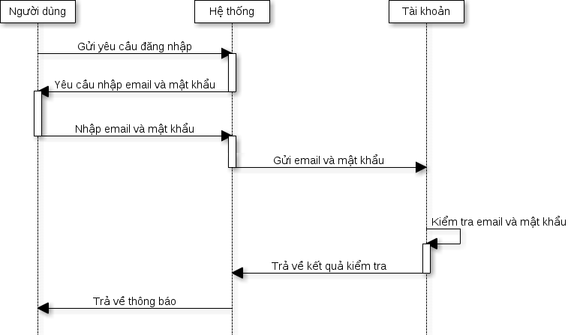

Hình 2: Đăng nhập

#### Kiểm tra

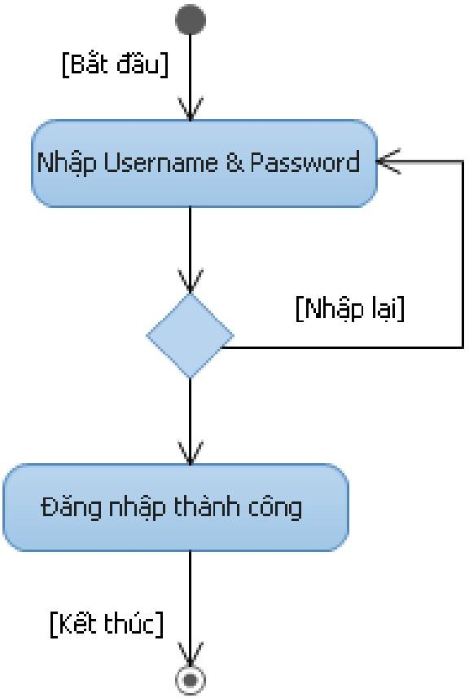

Hình 3: Kiểm tra

### Thiết kế

#### Thiết kế thành phần dữ liệu

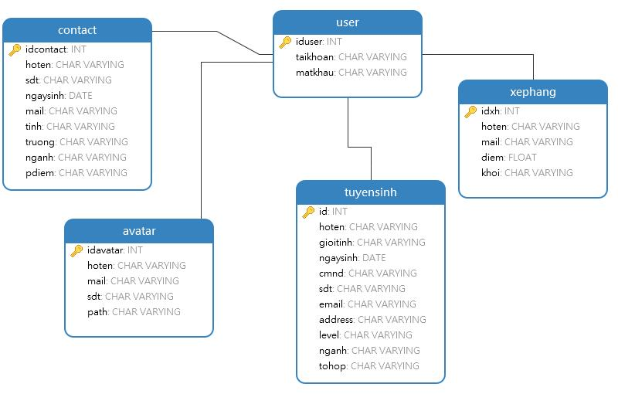

Hình 4: Sơ đồ CSDL

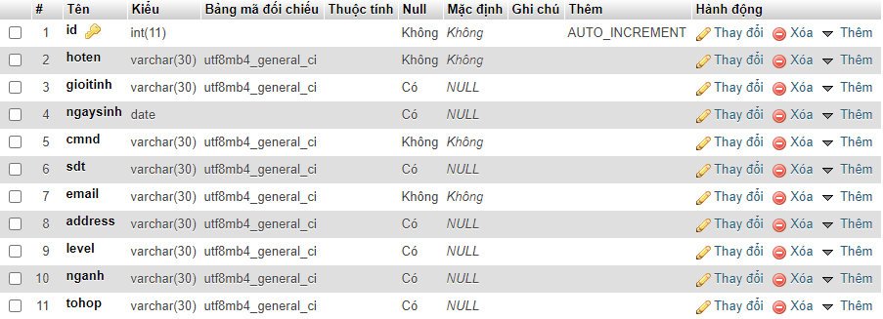

Hình 5: CSDL tuyển sinh

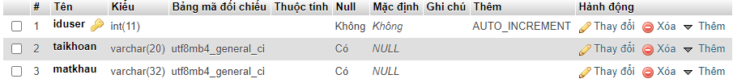

Hình 6: CSDL tài khoản

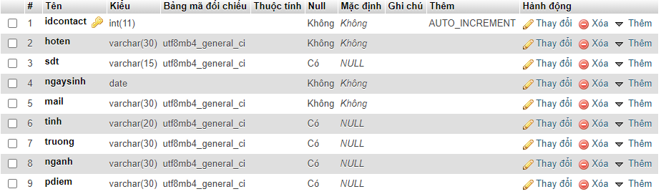

Hình 7: CSDL liên hệ

# CHƯƠNG 3: THIẾT KẾ GIAO DIỆN

## Giao diện trang chủ

Với giao diện bắt mắt và ấn tượng, các module và thanh menu được bố trí khoa học rõ ràng, người xem sẽ dễ dàng hiểu ngay được tổng quan sơ lược về ngành Khoa học máy tính trường Đại học Cần Thơ.

### Đăng nhập

Khi đã là thành viên của trường người dùng có thể sử dụng tài khoản để đăng ký ứng tuyển online.

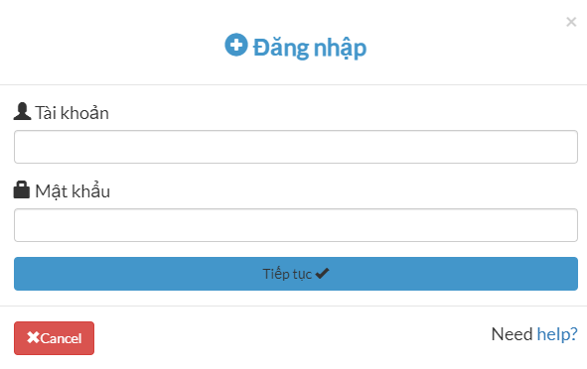

Hình 8: Giao diện đăng nhập

### Đăng ký

Khi người dùng muốn trở thành một thành viên của khoa CNTT trường Đại học Cần Thơ và có nguyện vọng ứng tuyển vào trường.

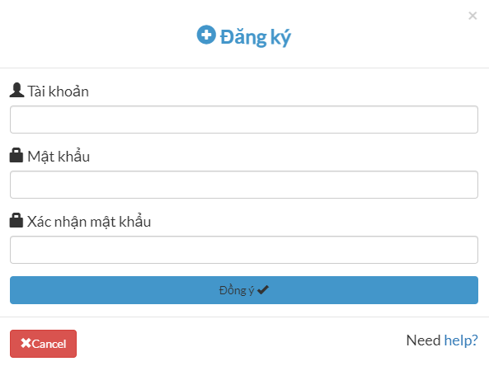

Hình 9: Giao diện đăng ký

### Liên hệ

Hệ thống sẽ sử dụng thông tin mà người dùng nhập vào để thông báo đến các thí sinh những thông tin mới nhất về hoạt động tuyển sinh của trường cũng như căn cứ vào bảng điểm mà hệ thông sẽ tự động lựa chọn, tư vấn ngành học thích hợp cho thí sinh.

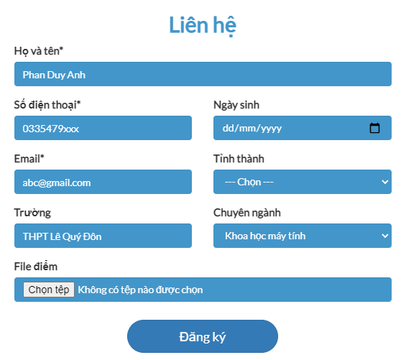

Hình 10: Thông tin liên hệ

### Thông tin

#### Giới thiệu trường học

Cung cấp những video ngắn về thông tin ngành học của khoa CNTT trường Đại học Cần Thơ kèm theo đó là chi tiết các ảnh được chụp từ các hoạt động trong khoa.

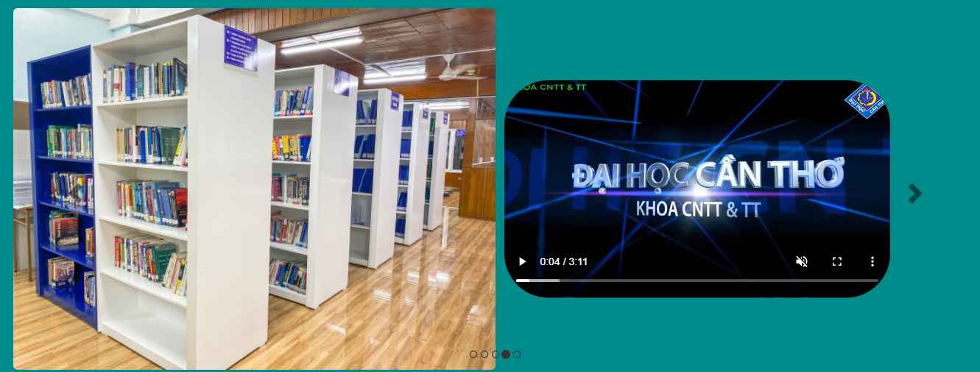

Hình 11: Giới thiệu

#### Định hướng nghề nghiệp

Cung cấp cho người xem thông tin thực tế về cơ hội việc làm, đầu ra của ngành học từ các anh chị khóa trước đã và đang đi làm việc tại các công ty nổi tiếng.

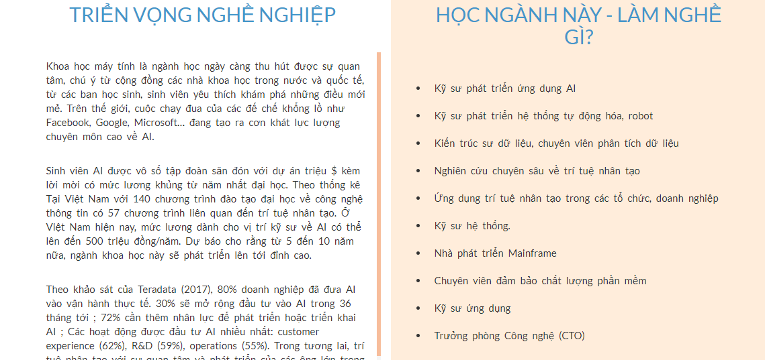

Hình 12: Nghề nghiệp

#### Lộ trình đào tạo

Giới thiệu sơ lược về lộ trình học vào đào tạo của trường Đại học Cần Thơ.

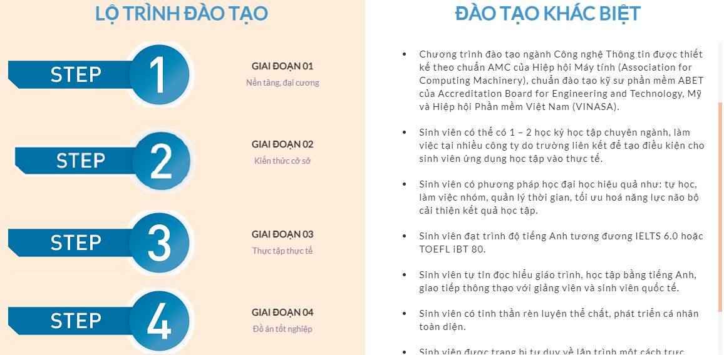

Hình 13: Lộ trình

## Giao diện trang tuyển sinh

Tuyển sinh là việc lựa chọn người học vào học một ngành, nghề nào đó do cơ sở có thẩm quyền đào tạo khi đáp ứng đầy đủ các điều kiện tuyển sinh theo quy định của nhà trường. Với Website tuyển sinh ngành Khoa học máy tính của trường Đại học Cần Thơ, trang mặc định ban đầu khi người xem truy cập vào Website là trang index.html (Trang chủ) người xem dễ dàng lựa chọn điều hướng sang trang tuyển sinh nhằm phục vụ nhu cầu ứng tuyển online vào trường.

### Hình thức xét tuyển

#### Phương thức 1

Cung cấp người xem thông tin về hình thức xét tuyển sử dụng điểm tốt nghiệp THPT Quốc gia.

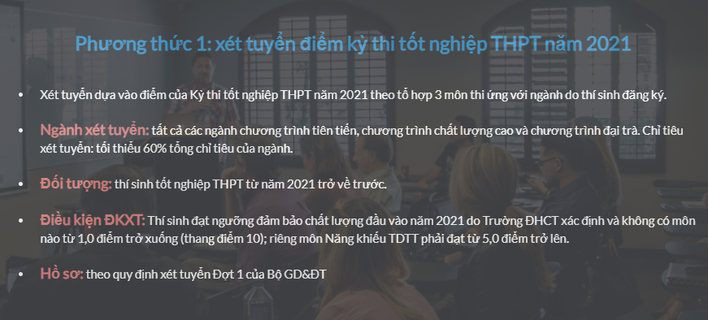

Hình 14: Phương thức 1

#### Phương thức 2

Cung cấp người xem thông tin về hình thức xét tuyển dựa trên điểm học bạ THPT.

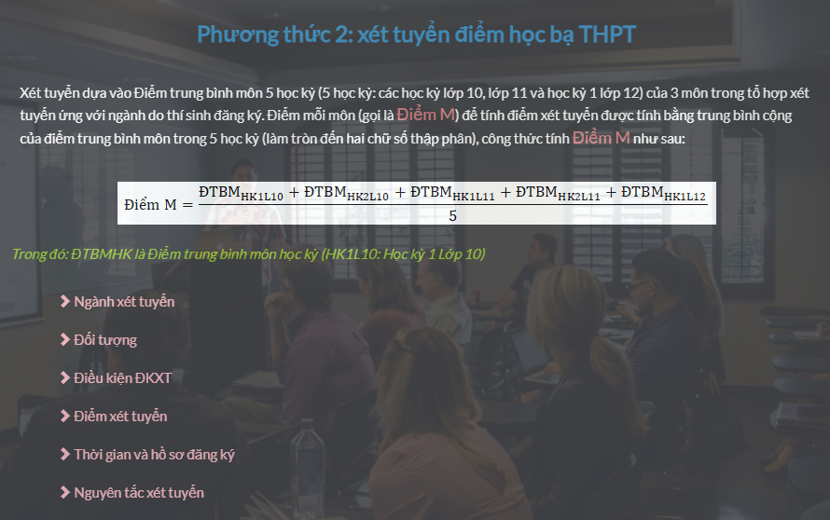

Hình 15: Phương thức 2

#### Phương thức 3

Cung cấp người xem thông tin về hình thức xét tuyển dựa trên các kì thi năng lực được bộ Giáo dục quy định

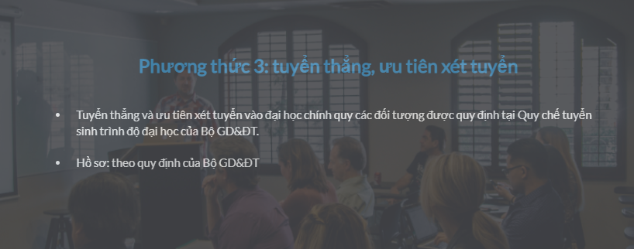

Hình 16: Phương thức 3

### Tư vấn online

Đây là một hệ thống rất đặc biệt trong trang tuyển sinh, với thông tin được cung cấp bởi người xem hệ thống sẽ tự động tính toán và xếp hạng dựa trên điểm cá nhân của thí sinh theo tiêu chí (150 người có điểm cao nhất) và sẽ phản hồi trực tiếp qua Email mà người xem đã cung cấp. Nhờ đó, mà các thí sinh có thể đánh giá được năng lực của bản thân và lựa chọn ngành nghề phù hợp với khả năng của mình.

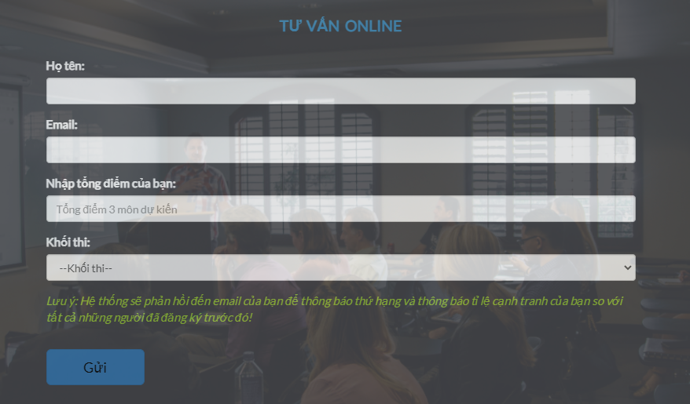

Hình 17: Tư vấn trực tiếp

### Tuyển sinh online

Khi thí sinh đã tự tin với số điểm của mình và muốn ứng tuyển vào trường Đại học Cần Thơ thì có thể điền thông tin vào form tuyển sinh online trên trang tuyển sinh. Hệ thống sẽ lưu lại mọi thông tin cần thiết và sẽ phản hồi về kết quả tuyển sinh cho các thí sinh theo quy định của trường.

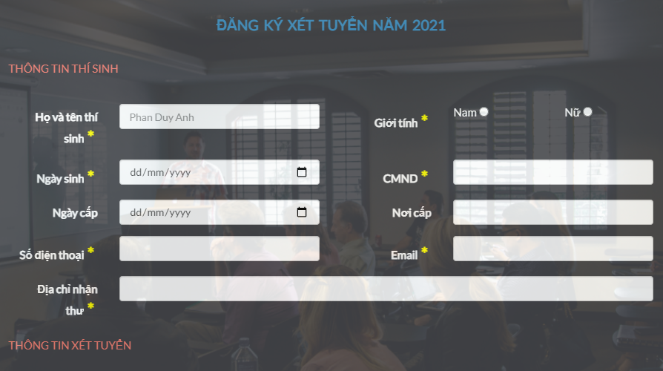

Hình 18: Tuyển sinh online

## Giao diện trang sự kiện

Sự kiện là những hoạt động có ý nghĩa quan trọng với đời sống xã hội diễn ra tại một thời điểm nhất định, tại một địa điểm nhất định, tập trung ý tưởng và nguồn lực để truyền đạt một thông điệp xác định nào đó, tạo sự chú ý và thu hút sự quan tâm của các đối tượng tham gia. Với ngành Khoa học máy tính nói riêng và khoa CNTT trường Đại học Cần Thơ nói chung thì sự kiện là hoạt động không thể thiếu đối với các bạn sinh viên, nhằm giúp các bạn trau dồi kĩ năng giao tiếp, kĩ năng mềm, rèn luyện sức khỏe,... Trang sự kiện giúp các bạn dễ dàng theo dõi thông tin về các sự kiện đang và sắp được diễn ra.

### Sự kiện nổi bật

Cung cấp cho người xem về thông tin của những sự kiện nổi bật đang diễn ra tại khoa CNTT trường Đại học Cần Thơ.

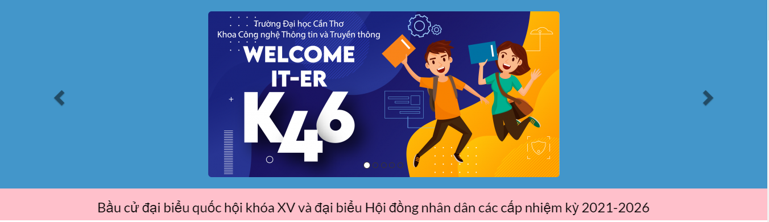

Hình 19: Sự kiện mới

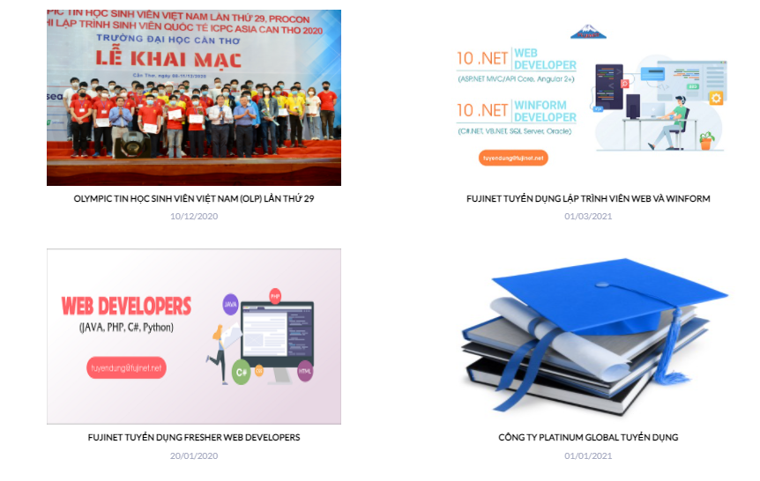

Hình 20: Sự kiện nổi bật

### Sự kiện sắp diễn ra

Cung cấp cho người xem về thông tin của những sự kiện và thời gian chuẩn bị diễn ra sự kiện của khoa CNTT trường Đại học Cần Thơ.

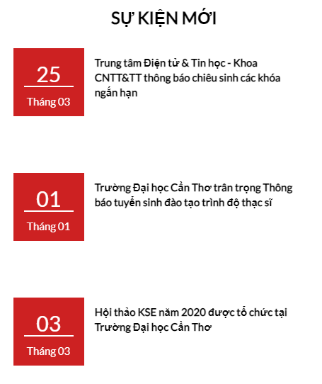

Hình 21: Sự kiện sắp diễn ra

## Giao diện trang nghiên cứu

### Nghiên cứu môn học

Trang nghiên cứu trường Đại học Cần Thơ cung cấp cho người xem một tập hợp những kiến thức và kỹ năng chuyên môn của ngành Khoa học máy tính. Đặc biệt những thông tin này rất bổ ích cho các bạn học sinh muốn tìm hiểu thêm về các môn chuyên ngành mà mình lựa chọn, hiểu được mình sẽ học được những gì và kiến thức đạt được sau khi học xong.

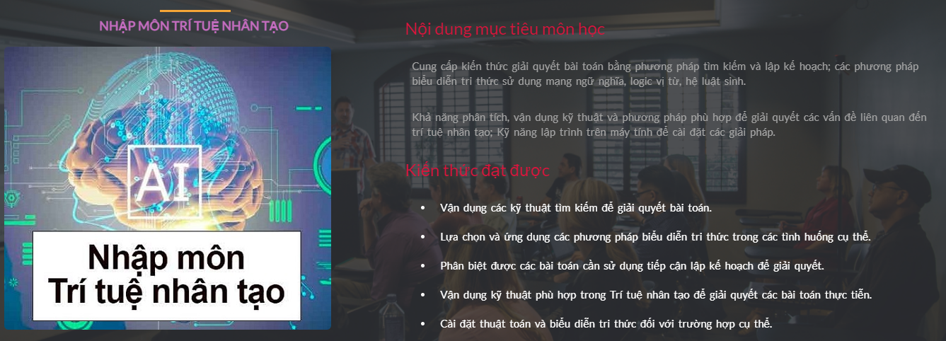

Hình 22: Môn trí tuệ nhân tạo

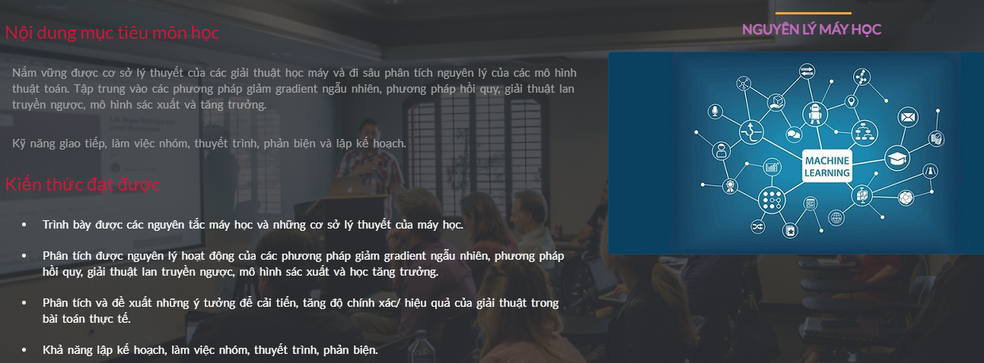

Hình 23: Môn nguyên lý máy học

### Góc nghiên cứu và học tập

Nghiên cứu là một hoạt động xã hội hướng vào việc tìm kiếm những điều mà khoa học chưa biết: hoặc là phát hiện bản chất sự vật, phát triển nhận thức khoa học về thế giới, hoặc là sáng tạo phương pháp mới và phương tiện kĩ thuật mới để cải tạo thế giới. Trường Đại học Cần Thơ rất quan tâm và chú trọng đến các hoạt động này và việc tạo ra một không gian nghiên cứu dành cho các bạn sinh viên là điều thiết yếu. Tại trang nghiên cứu người xem sẽ được thấy qua nơi làm việc cũng như không gian nghiên cứu của các bạn sinh viên tại đây nhằm cung cấp người xem những thông tin chân thật, tạo cảm giác thích thú. Và dưới đây chính là nơi học tập cũng như nơi nghiên cứu dành cho bạn sinh viên khoa CNTT trường Đại học Cần Thơ

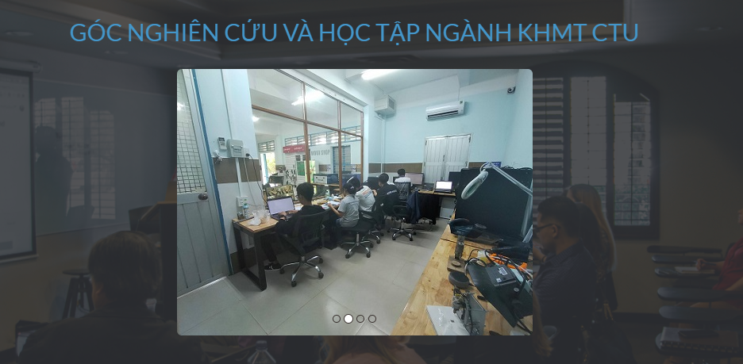

Hình 24: Góc nghiên cứu

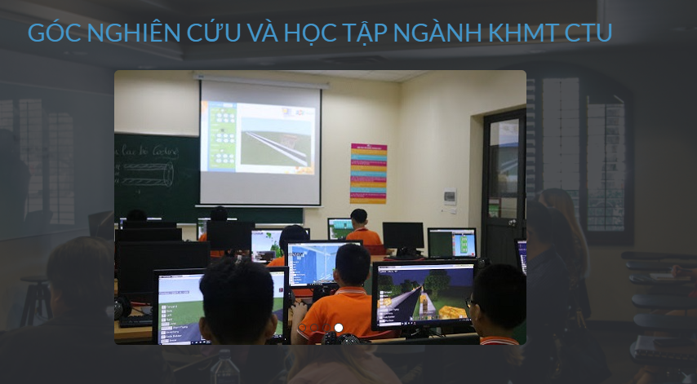

Hình 25: Góc học tập

#### Slogan ngành học



Hình 26: Slogan 1



Hình 27: Slogan 2

## Giao diện Header

Giúp cho người xem dễ dàng chuyển hướng đến một trang nào đó mà người xem mong muốn, đây còn được hiểu đơn giản là thanh điều hướng (Menu) trong Website. Đặc biệt bên cạnh đó, trên thanh điều hướng còn có chức năng chuyển nội dung sang ngôn ngữ tiếng Anh (English) để trang Web phù hợp với những người nước ngoài muốn học tại trường Đại học Cần Thơ.

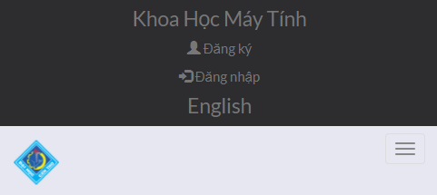

Hình 28: Header mobile

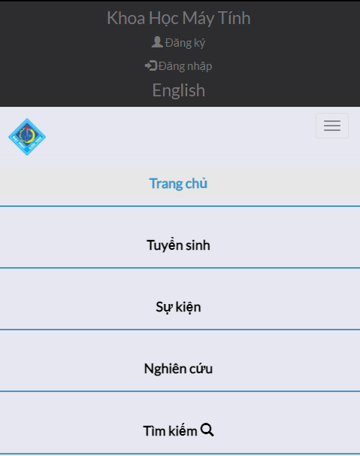

Hình 29: Header

## Giao diện Footer

Đây là thành phần quan trọng không thể thiếu đối với bất cứ Website nào cần phải có. Trong Website tuyển sinh của trường Đại học Cần Thơ khi người xem muốn biết thêm thông tin chi tiết về địa chỉ, fanpage, mail... của trường thì người xem có thể cuộn đến vị trí cuối cùng của trang Web để biết thêm thông tin.

Vì một lý do nào đó mà nhiều người dùng khi truy cập Website cảm thấy không bao quát được nội dung trên trang chủ, từ đó dẫn đến việc không tìm thấy được những thứ họ cần. Vì vậy tại chân trang (Footer) cần tổng hợp lại những nội dung chính sẽ giúp người xem dễ dàng hơn trong việc tìm đến các thông tin cần thiết. Cũng vì chính lí do này, nên trang tuyển sinh trường Đại học Cần Thơ rất chú trọng vào phần nội dung của Footer.

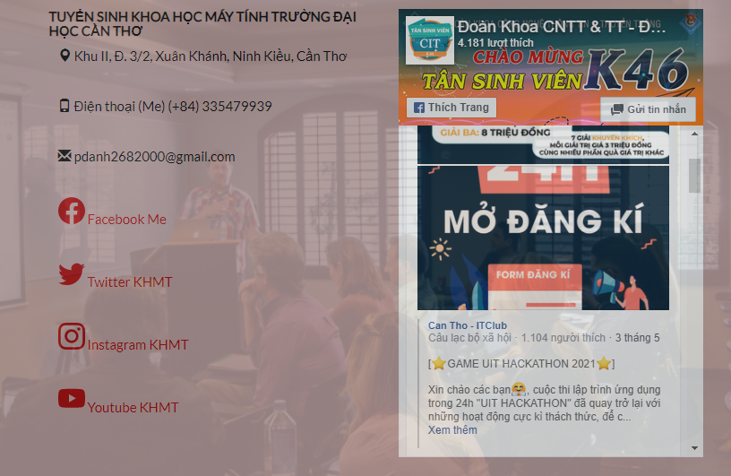

Hình 30: Footer tuyển sinh

# Chương 4: Kiểm thử và đánh giá

## Kiểm thử

### Trường hợp kiểm thử 1: Đăng ký tài khoản

**Mô tả:**

Mục tiêu: kiểm tra việc quản lý tài khoản người dùng, thêm tài khoản mới.

Thao tác: người dùng sử dụng chức năng đăng ký trên trang web.

**Kịch bản:**

|  |  |  |  |
| --- | --- | --- | --- |
| **Mô tả các bước** | **Kết quả mong đợi** | **Kết quả thực tế** | **Thành công / Thất bại** |
| Bước 1: Chọn vào mục đăng ký | Form đăng ký tài khoản hiển thị | Form đăng ký tài khoản hiển thị | Thành công |
| Bước 2: Nhập các thông tin yêu cầu bắt buộc | Thông tin nhập hiển thị đúng | Thông tin nhập hiển thị đúng | Thành công |
| Bước 3: Nhấn nút ‘Đồng ý’ | Hệ thống trở lại trang chủ.  Thông tin tài khoản được lưu trong cơ sở dữ liệu | Hệ thống trở lại trang chủ.  Thông tin tài khoản được lưu trong cơ sở dữ liệu | Thành công |
| **Trạng thái của trường hợp kiểm thử:** **Thành công** | | | |

### Trường hợp kiểm thử 2: Liên hệ phản hồi tư vấn thí sinh qua file điểm

**Mô tả:**

Mục tiêu: phản hồi qua Email về việc tư vấn tuyển sinh thông qua file điểm của thí sinh.

Thao tác: người dùng điền vào form liên hệ trên trang web.

**Kịch bản:**

|  |  |  |  |
| --- | --- | --- | --- |
| **Mô tả các bước** | **Kết quả mong đợi** | **Kết quả thực tế** | **Thành công / Thất bại** |
| Bước 1: Nhập các thông tin yêu cầu bắt buộc vào form liên hệ | Thông tin nhập hiển thị đúng | Thông tin nhập hiển thị đúng | Thành công |
| Bước 2: Người dùng chọn file điểm từ máy tính để upload | Thông tin file điểm hiển thị đúng | Thông tin file điểm hiển thị đúng | Thành công |
| Bước 3: Nhấn nút ‘Đăng ký’ | Dữ liệu được lưu trong cơ sở dữ liệu.  Phản hồi ‘lời cảm ơn đã quan tâm’ thông qua email đã nhập.  Chuyển hướng trang đến trang tuyển sinh. | Dữ liệu được lưu trong cơ sở dữ liệu.  Phản hồi ‘lời cảm ơn đã quan tâm’ thông qua email đã nhập.  Chuyển hướng trang đến trang tuyển sinh. | Thành công |
| **Trạng thái của trường hợp kiểm thử:** **Thành công** | | | |

### Trường hợp kiểm thử 3: Phản hồi vị trí thứ hạng và tỉ lệ cạnh tranh của thí sinh

**Mô tả:**

Mục tiêu: phản hồi qua Email về vị trí xếp hạng và tỉ lệ canh tranh với những người đã đăng ký trước đó.

Thao tác: người dùng điền vào form tư vấn online trên trang web.

**Kịch bản:**

|  |  |  |  |
| --- | --- | --- | --- |
| **Mô tả các bước** | **Kết quả mong đợi** | **Kết quả thực tế** | **Thành công / Thất bại** |
| Bước 1: Nhập các thông tin yêu cầu bắt buộc vào form tư vấn online | Thông tin nhập hiển thị đúng | Thông tin nhập hiển thị đúng | Thành công |
| Bước 2: Nhấn nút ‘Gửi’ | Dữ liệu được lưu trong cơ sở dữ liệu.  Phản hồi ‘vị trí thứ hạng, tỉ lệ cạnh tranh’ thông qua email đã nhập. | Dữ liệu được lưu trong cơ sở dữ liệu.  Phản hồi ‘vị trí thứ hạng, tỉ lệ cạnh tranh’ thông qua email đã nhập. | Thành công |
| **Trạng thái của trường hợp kiểm thử:** **Thành công** | | | |

## Đánh giá

Thiết kế tương đối hoàn thiện website tuyển sinh Khoa học máy tính trường Đại học Cần Thơ. Hệ thống hoạt động tốt trên nhiều trình duyệt Web hiện đại như: Google Chrome, Firefox, Brave, Tor, Internet Explorer,... Bên cạnh đó, Website còn hiển thị tốt trên các thiết bị di động như: Android, IOS. Thiết kế thành công các tính năng chiếu ảnh và video về ngành học, hoạt động,...Xây dựng thành công quy trình đăng ký tài khoản, quy trình phản hồi người dùng thông qua email. Xây dựng thành công việc lưu trữ dữ liệu người dùng trên cơ sở dữ liệu (MySQL) và trên file máy chủ.

# PHẦN KẾT LUẬN

## Kết quả đạt được

### Về lý thuyết

Sau thời gian thực hiện đề tài đã giúp em:

* Ứng dụng các kiến thức đã học được ở trường như thu thập yêu cầu, phân tích yêu cầu, thiết kế phần mềm, kiểm thử phần mềm.
* Ứng dụng thực tế các ngôn ngữ PHP, SQL, HTML, CSS, JavaScript.
* Giúp em cải thiện khả năng tự quản lý bản thân, làm việc có kế hoạch, lòng kiên trì và kỹ năng tự nghiên cứu.

### Về chương trình

* Thiết kế thành công website tuyển sinh đáp ứng được trên nhiều thiết bị, trên nhiều trình duyệt kể cả các phiên bản cũ hơn.
* Hệ thống được xây dựng trên mô hình website của các trang web lớn nên khả năng ứng dụng khá cao.
* Hệ thống website hoạt động ổn định, có khả năng hoạt động trên nhiều lượt truy cập mà giảm thiểu khả năng xảy ra sự cố nhất có thể.
* Hệ thống website đảm bảo lưu trữ thông tin người đăng ký đã được mã hóa, tránh được các mã độc, virus, đánh cắp thông tin của hệ thống.

## Hướng phát triển

Ứng dụng một số kỹ thuật lập trình mới, các framework mới để giúp cho tốc độ xử lý nhanh hơn, hiệu ứng và giao diện đẹp hơn, thân thiện với người dùng hơn như là: Vue, Angular, React,...

Bổ sung thêm tính năng sử dụng thuật toán trong trí tuệ nhân tạo (AI) để tự động phân tích, gợi ý, tư vấn cho thí sinh ứng tuyển thông qua điểm đầu vào.

# TÀI LIỆU THAM KHẢO

## Sách tham khảo

* HTML5 & CSS3 Thiết kế trang Web thích ứng giàu tính năng
* Định kiểu web với CSS by Charles Wyke-Smith
* JavaScript Step by Step
* Murach’s PHP and MySQL

## Website

* <https://www.w3schools.com/html/default.asp>
* <https://www.w3schools.com/css/default.asp>
* <https://www.w3schools.com/js/default.asp>
* <https://www.freecodecamp.org/news/freecodecamp-certifications/>